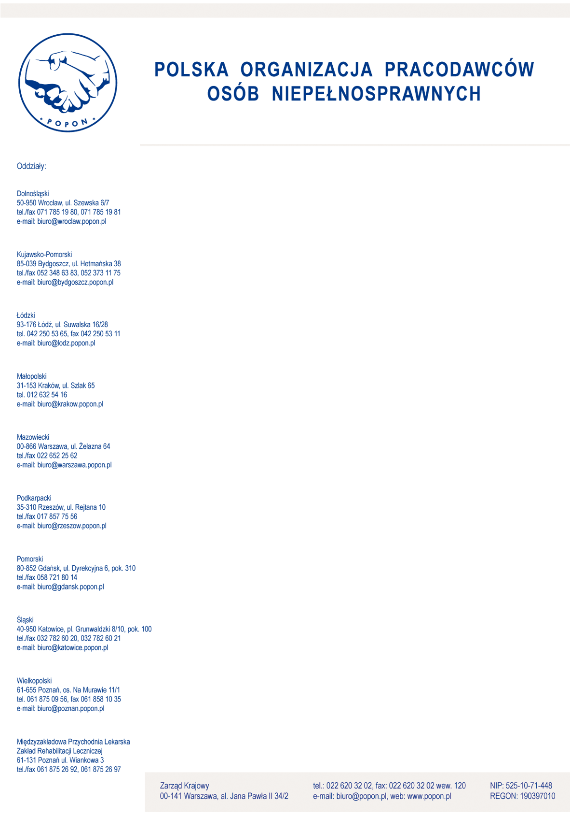

LODOŁAMACZE

Konkurs dla Pracodawców Wrażliwych Społecznie

LODOŁAMACZE to ludzie, firmy, instytucje, które angażują się
w rozwiązywanie problemów osób niepełnosprawnych. Tworząc coraz lepsze warunki pracy i prowadząc dojrzałą politykę personalną dają przykład i pokazują, że człowiek niepełnosprawny może być doskonałym pracownikiem zaangażowanym w budowanie sukcesu firmy.

Istota Konkursu Lodołamacze zawiera się w czterech punktach:
- przełamywanie stereotypów i uprzedzeń związanych
z zatrudnianiem osób niepełnosprawnych,
- integracja osób niepełnosprawnych i stworzenie im szansy na pełne uczestnictwo w życiu społecznym,
- promocja przedsiębiorstw, które wyróżniają się profesjonalną polityką personalną, otwartą na problemy osób niepełnosprawnych,
- zachęta do tworzenia nowych miejsc pracy dla osób niepełnosprawnych oraz podnoszenia standardu już istniejących stanowisk.
Nasza inicjatywa w szczególności skierowana jest do tych przedsiębiorców, którzy mają świadomość, iż prowadzenie odpowiedzialnego biznesu nie tylko przynosi korzyści ich firmom, ale wiedzą, jak duże znaczenie w procesie rehabilitacji i integracji pełno- i niepełnosprawnych ma praca.

Pragniemy, by idea Konkursu zainteresowała również tych z pracodawców, którzy z problematyką zatrudniania osób niepełnoprawnych jeszcze się nie zetknęli, by poprzez wymianę doświadczeń mogli się przekonać, że osoby
z niepełnosprawnością są wspaniałymi pracownikami zaangażowanymi
w sprawy firmy.

Konkurs składa się z dwóch etapów: Regionalnego i Centralnego.
W pierwszym etapie niezależne Kapituły, na podstawie nadesłanych materiałów, dokonają analizy i wyłonią finalistów regionalnych. Zwycięzcy I Etapu automatycznie przechodzą do Centralnego Etapu Konkursu,
w którym Kapituła wyłoni ogólnopolskich Lodołamaczy 2010.

Liczba podmiotów startujących w kolejnych edycjach Konkursu Lodołamacze:

- 2006 r. 201 pracodawców,
- 2007 r. 267 pracodawców,
- 2008 r. 342 pracodawców,
- 2009 r. 386 pracodawców,
- 2010 r. 369 pracodawców.

Więcej informacji o Konkursie na stronie: www.lodolamacze.info.pl

